附件1：实践环节考核报名要求及报名流程
一、报名时间及报名费标准
（一）报名时间：2016年5月17日—2016年5月23日
（二）查询报名状态：2016年5月24日—2016年5月25日
（三）网上交费时间：2016年5月26日—2016年5月31日
（四）报名费：毕业论文答辩400元/人
实践环节考核不收费
二、报名流程
（一）报名
1、报名论文答辩：登录考生服务平台——报考实践考核——选择实践课程（论文或实践考核课）——提交——完成（待审核状态）
2、查询是否通过报名审核
返回武汉大学继续教育官网查询
3、缴费：
1）登录武汉大学官网
武汉大学官网http://www.whu.edu.cn/
2）在官网首页下方进入学生服务

3）点击自助支付平台
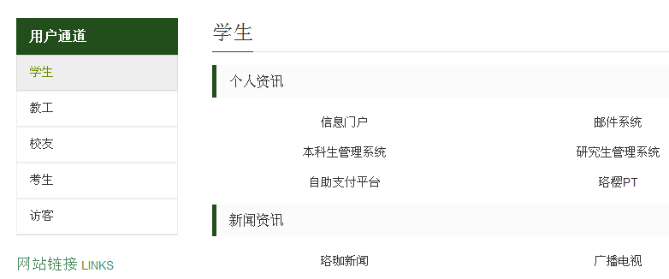
4）报名考务
点击【报名考务】进入报名考务费缴纳登录页面。
输入个人准考证号，通过点击“登录” 按钮，如果准考证号正确，进入自助缴费平台，如果报名准考证号错误，将提示“报名考务编号错误”。
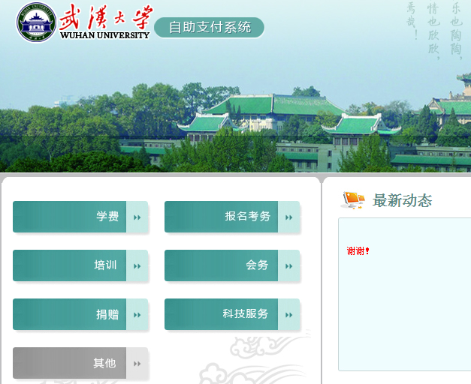
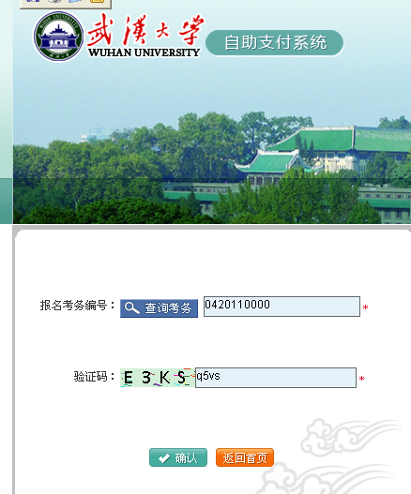

点击“返回首页”菜单，页面跳转到系统首页。
5）缴费
点击【缴费】进入缴费页面。
第一步：输入准考证号
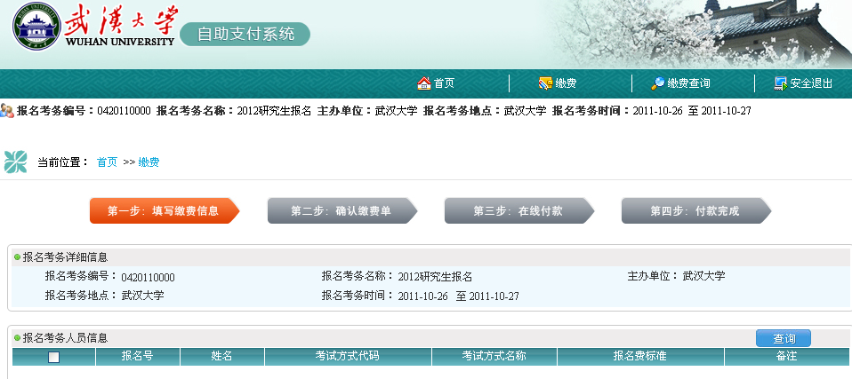

第二步：确认缴费单，对填写的缴费单确认付款。
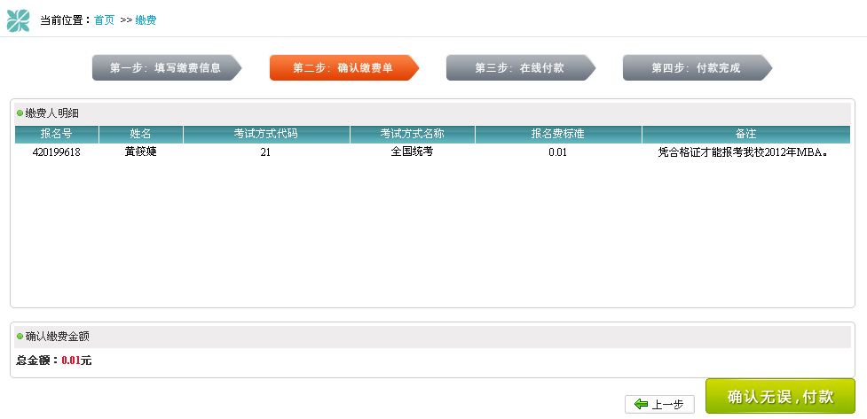
第三步：在线付款
选择相应的付款方式，填写支付邮箱，到银行页面付款。
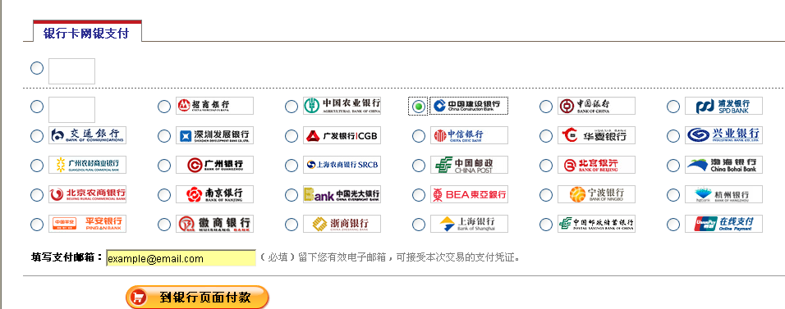
第四步：付款完成
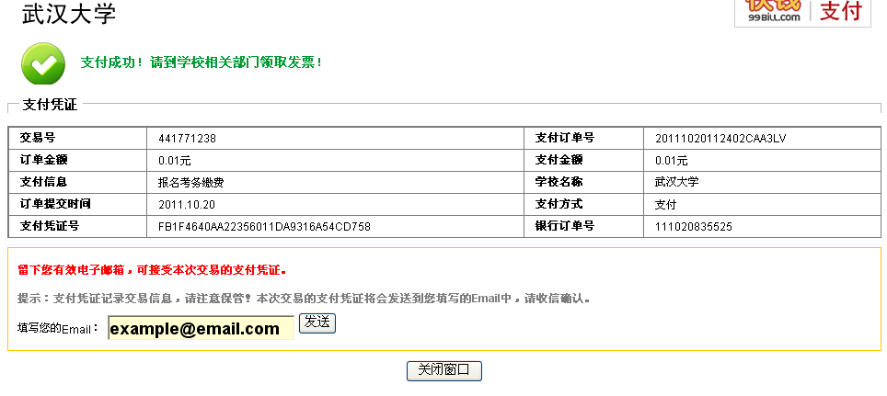
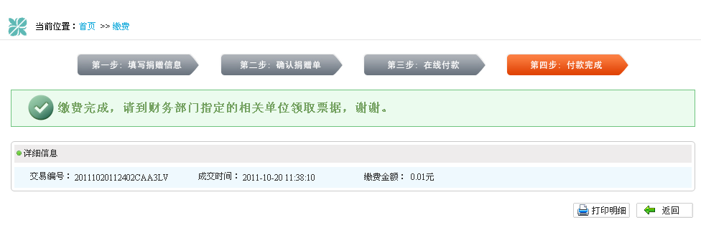
6）安全退出
点击“安全退出”菜单，系统退出，页面跳转到系统首页。
7）确认缴费成功
武汉大学自助交费系统成功，于6月3日，进入武汉大学继续教育学院网站，点击信息查询，查看缴费状态。

